Установка личного сертификата
Для того чтобы установить новый личный сертификат в систему и работать с ним необходимо проделать следующие действия:
- Запустите программу КриптоПро CSP. Для этого зайдите в меню «Пуск - Все программы – Крипто-Про»
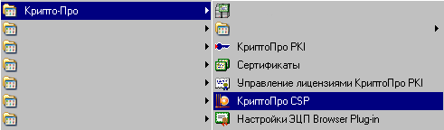
либо запустите ее из «Панели управления». Панель управления имеет два вида – классический (много значков) и по категориям. Если установлен вид по категориям, то найдите слева в меню надпись «перейти к классическому виду» и щелкните по ней. Среди множества значков вам необходимо найти КриптоПро CSP и щелкнуть по нему дважды.
- В открывшемся окне КриптоПро CSP следует перейти на вкладку «Сервис» и нажать на кнопку «Просмотреть сертификаты в контейнере», при этом ваш ключевой носитель (eToken, Rutoken или JaCarta) должен быть подключен к компьютеру
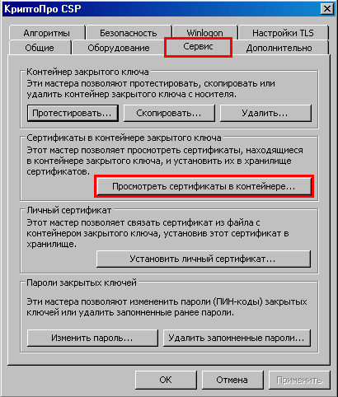
- В новом окне вам надо будет нажать кнопку «Обзор» и выбрать ключевой контейнер содержащий ваш новый сертификат. После выбора контейнера нажмите кнопку «ОК»
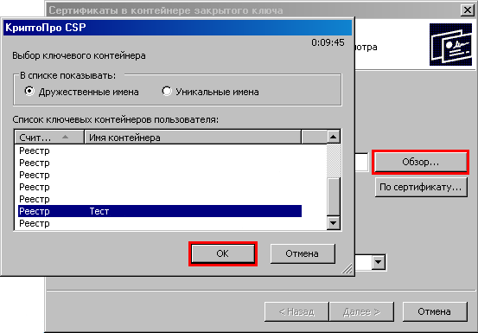
- В этом же окне нажмите «Далее». На этом этапе программа покажет вам личный сертификат, находящийся в выбранном контейнере. Чтобы установить его нажмите на кнопку «Установить»
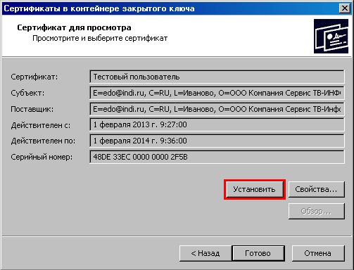
- После этого должно высветиться уведомление «Импорт успешно выполнен». Если программа выдаст сообщение что «Данный сертификат уже присутствует в хранилище личные… Заменить?», то нажмите «Да». Если кнопка «Установить» вообще отсутствует, то нажмите на кнопку «Свойства» и в открывшемся окне просмотра сертификата нажмите «Установить сертификат». Должен открыться мастер импорта сертификатов, в котором не меняя никаких настроек по умолчанию можно просто прощелкать «Далее» до конца работы мастера.
Сертификат будет установлен в хранилище «Личные сертиификаты» и будет доступен для работы в других программах и на сайтах в интернете.
ВАЖНО! При первой попытке использования нового сертификата будет запрошен ПИН-код для доступа к носителю. Если у вас eToken (фиолетовый, оранжевый) то ПИН по умолчанию 1234567890. Если у вас Rutoken (красный, голубой), то для него пин-код будет 12345678. ПИН-код для ключевого носителя JaCarta – 1234567890
Чтобы убедиться в том какой у вас носитель можно посмотреть на его корпус. Обычно наименование устройства пишется на нем самом.

Установка корневых сертификатов
Сохраните файл stvca2 или stvca2017 на рабочий стол (или сертификат УЦ ИТК, в зависимости от того, на каком УЦ выпущен сертификат ЭП, можно установить оба корневых сертификата).
На рабочем столе щелкните по нему правой кнопкой мыши и выберите «Установить сертификат»:

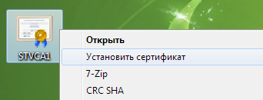

Откроется окно мастера импорта сертификатов, в нем нажмите «Далее»:
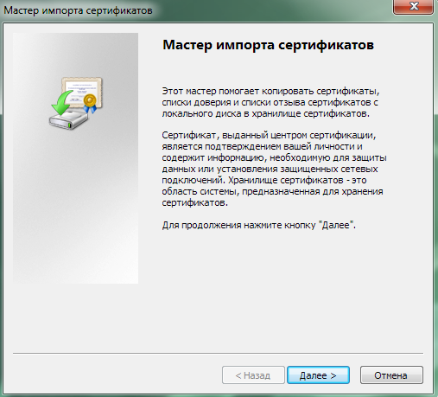

В следующем окне следует выбрать пункт «Поместить все сертификаты в следующее хранилище» и нажать на кнопку «Обзор»:
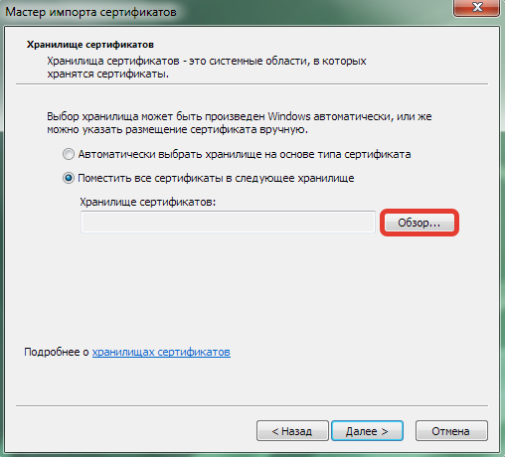
Выделите строку «Доверенные корневые центры сертификации» и нажмите «ОК»:
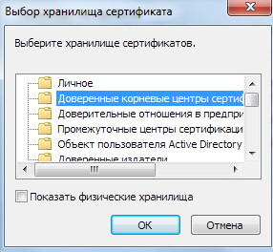

Потом «Далее»:
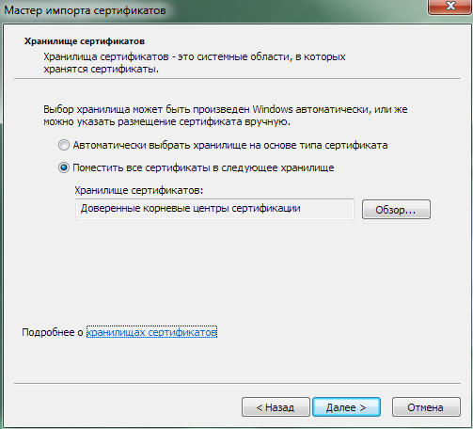

и «Готово»:
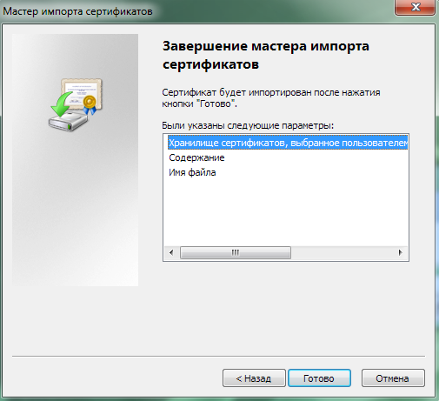

По завершению работы мастера могут появляться предупреждения о том, что готовится установка корневого сертификата. В таких окнах нажимайте «Да»
